Οδηγίες για εγγραφή σε μάθημα στην πλατφόρμα teams
Έκδοση 1. 14/3/2020
Eισαγωγή
Το teams είναι μία εφαρμογή της Microsoft που διατίθεται σε όλη την ελληνική εκπαιδευτική κοινότητα μέσω του ελληνικού υπουργείου Παιδείας. Oι servers και η ανάπτυξη του γίνεται από την Μicrosoft Corp με έδρα την Καλιφόρνια στις ΗΠΑ.
Αν και υπάρχει και ως ανεξάρτητη εφαρμογή διατίθεται σε εμάς μέσω της σουίτας του office 365. Το teams είναι κάτι μεταξύ των γνωστού eclass και skype. Μπορείτε να δείτε και να κατεβάστε το εκπαιδευτικό υλικό των καθηγητών σας όποτε εσείς θέλετε και να συμμετάσχετε στα μαθήματα με σύγχρονο (live) τρόπο αυτόματα με σύνδεση που θα υποδεικνύεται στο email σας με ειδοποιήσεις που θα σας έρχονται ακόμα και την προηγούμενη ημέρα.
Συμβουλή:
Kατεβάστε το App teams στο κινητό σας και παρακολουθήστε το μάθημα από το κινητό σας φορώντας τα ακουστικά σας. Η εφαρμογή στο κινητό είναι πολύ ελαφριά και ίσως βολικότερη από αυτήν σε υπολογιστή. Για την παρακολούθηση του μαθήματος δεν χρειάζεστε κάτι περισσότερο.
Σύνδεση με το teams με link που δίνει ο καθηγητής
Aνοίξτε το browser που χρησιμοποιείτε και επικολλήστε στο Link στο παράθυρο διευθύνσεων.
Θα ανοίξει ένα παράθυρο ως εξής:
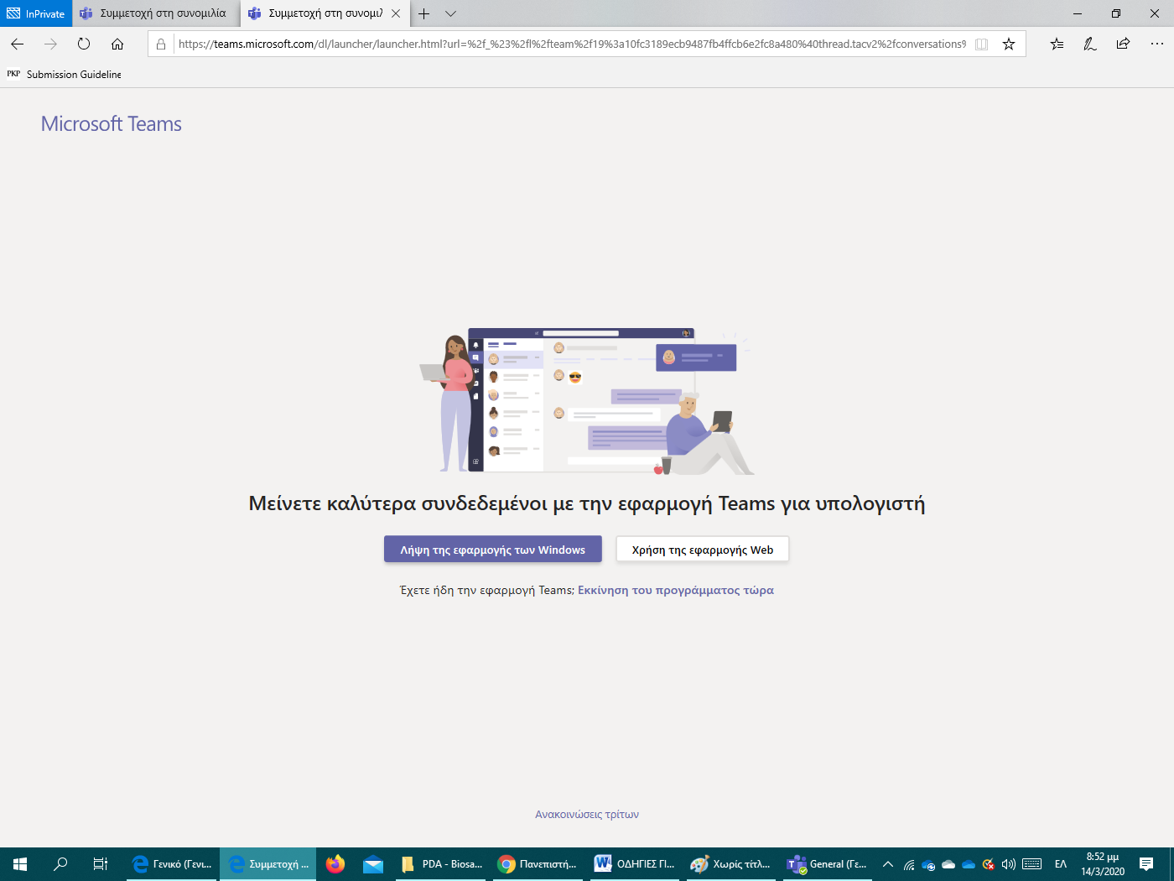
Yπάρχουν τρεις επιλογές μπροστά σας;
- Αν έχετε ήδη την εφαρμογή teams κάντε εκκίνηση του προγράμματος πατώντας στην αντίστοιχη φράση με μωβ χρώμα.
- Να κάνετε λήψη της εφαρμογής των windows. Δεν χρειάζεται να το κάνετε αν θέλετε απλά να παρακολουθείτε το μάθημα. Η εφαρμογή είναι αρκετά «βαριά» για παλιά συστήματα. Αν εγκατασταθεί μπορεί να εκκινεί όποτε μπαίνετε στον υπολογιστή σας.
- Να κάνετε χρήση της εφαρμογής web. Συνιστάται.
Στη συνέχεια θα ακολουθήσετε τα παρακάτω βήματα για να συνδεθείτε στο office 365. Στο μάθημα θα μπείτε όταν ο καθηγητής σας κάνει δεκτούς (accept).
Σύνδεση στο teams με κωδικό που σας έχει δώσει ο καθηγητής. Πρώτα από όλα μπείτε στο office 365
Γράψτε στο browser που χρησιμοποιείτε: office 365 microsoft και στην οθόνη που θα εμφανιστεί:
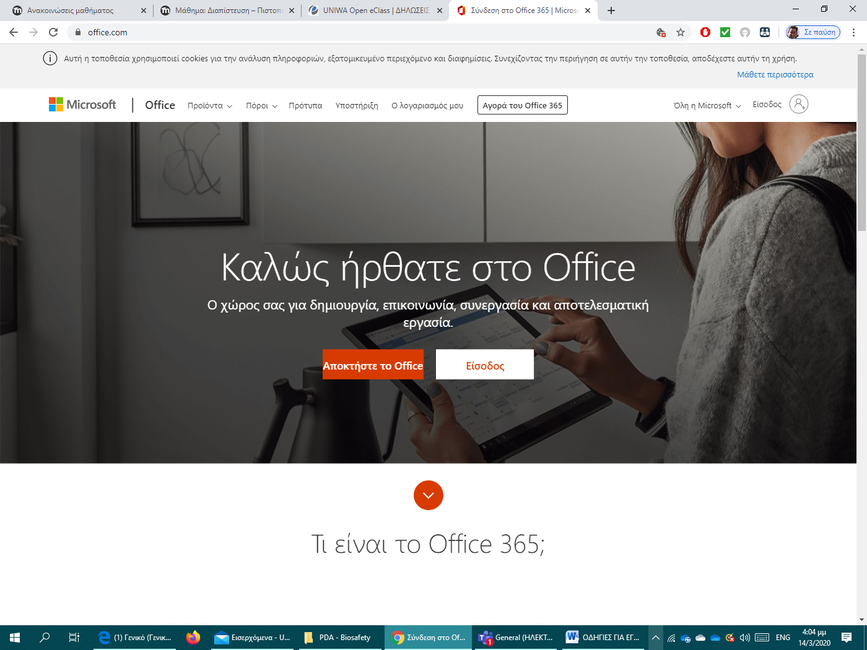
Πατήστε «είσοδος». Αν στο browser έχει αποθηκευτεί ο ακαδημαϊκός σας κωδικός θα ανοίξει απευθείας το outlook ή την πλατφόρμα του office 365.
Αλλιώς θα χρειαστούν τα παρακάτω στάδια:
Aλλιώς γράψτε στο παράθυρο που θα ανοίξει 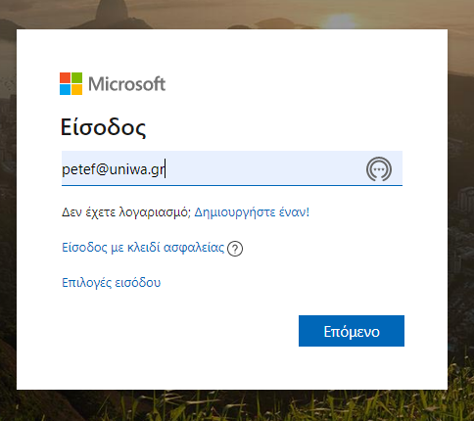
Θα γράψετε username και password του ΠΑΔΑ
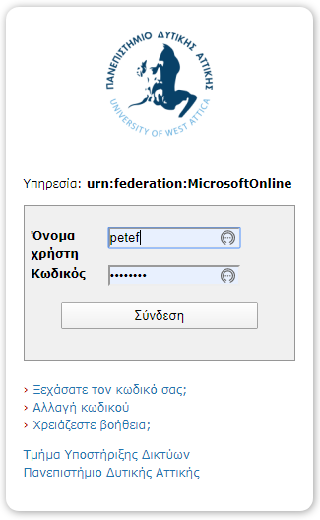
Σύνδεση στο teams με κωδικό που σας έχει δώσει ο καθηγητής
Μόλις εισέλθετε στο office 365 πατήστε να ανοίξουν όλες οι εφαρμογές και βρείτε το πρόγραμμα Τeams.
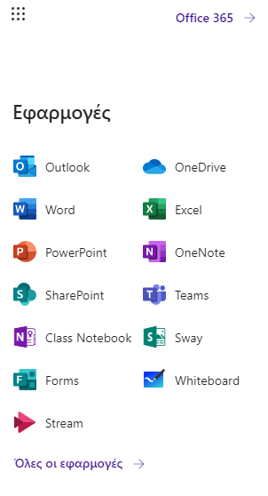
Θα πατήσετε teams και θα δείτε στην οθόνη σας κάτι παρόμοιο με την παρακάτω οθόνη. Κάθε «ομάδα» θεωρήστε ότι είναι ένα «μάθημα» και φέρει τον τίτλο ενός μαθήματος του ΠΑΔΑ ή είναι «ομάδα» απλά για συσκέψεις ομάδων ατόμων. Μπορείτε να δείτε όμως μόνο τα «μαθήματα» που έχουν δηλωθεί από τους δημιουργούς τους ως «δημόσια» (public).
Κάθε φορά πατώντας πάνω στο πλήκτρο ΟΜΑΔΕΣ ή TEAMS στην αριστερή μωβ μπάρα βλέπουμε όλα τα μαθήματα στα οποία έχουμε γραφτεί ή είναι διαθέσιμα (βλ. τον κύκλο με νούμερο 1).
Δεξιά πάνω στην οθόνη σας (βλ. τον κύκλο με νούμερο 2) πατήστε στο πλήκτρο ΣΥΜΜΕΤΟΧΗ Ή ΔΗΜΙΟΥΡΓΙΑ ΟΜΑΔΑΣ. Μπορείτε και εσείς να δημιουργήσετε μία ομάδα για τις συνομιλίες μεταξύ σας!
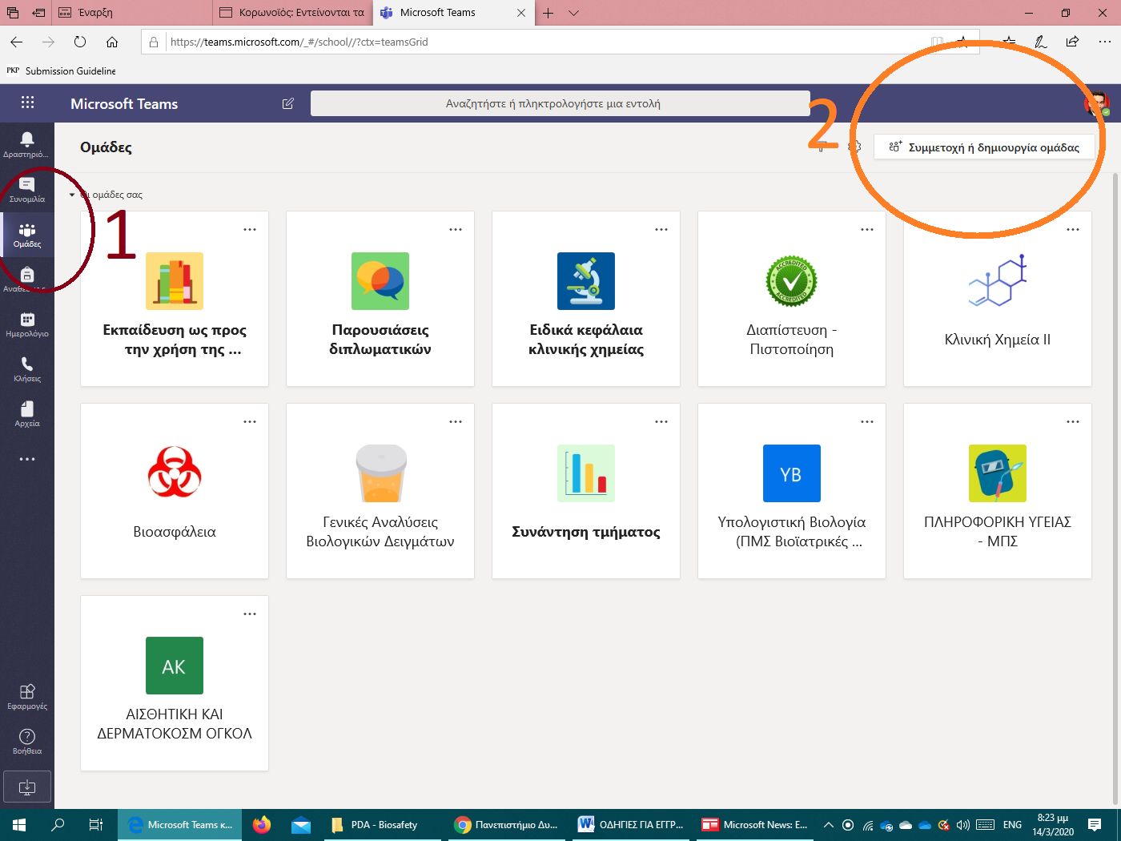
Στο παράθυρο που θα ανοίξει μπροστά σας θα εμφανιστεί μία παρόμοια οθόνη με την παρακάτω:
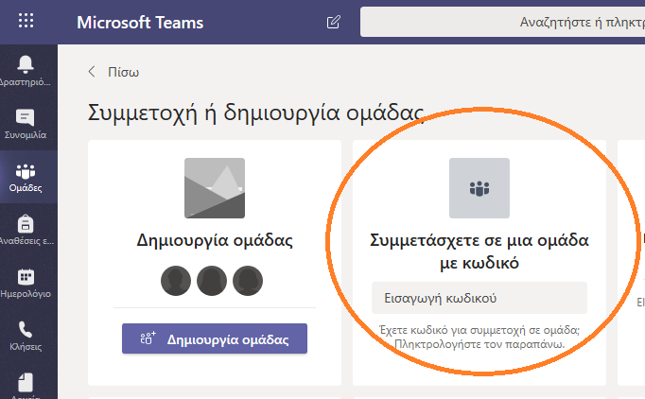
Στο πλακίδιο που έχει σημαδευτεί παραπάνω γράψτε τον εξαψήφιο κωδικό που θα σας δοθεί από τον καθηγητή σας.
Έχετε έτσι μπει αυτόματα στο μάθημα.
Kάντε μία δοκιμή!
Μπείτε στο teams και γράψε το κωδικό
r0jgzl3
To μάθημα έχει τις οδηγίες του ΕΟΔΥ για τον κορωνοιό.

